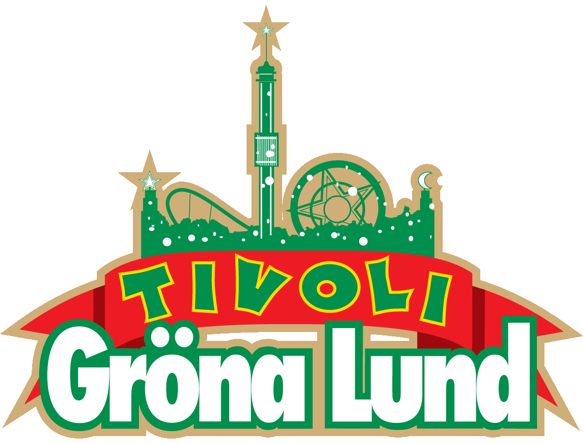

Pressmeddelande 2019-04-04

MATT CORBY TILL GRÖNANS STORA SCEN
Han är artisten från Australien med den sammetslena rösten som givit oss låtar som ”Resolution” och ”Brother”. Hans konsert på Berns i februari fick flyttas till Annexet då biljettrycket blev för stort. I sommar kommer han äntligen tillbaka till Sverige och vi ser fram emot att få välkomna Matt Corby ut på Gröna Lunds Stora Scen den 3 juli.

Han fick sitt stora genombrott 2011 med sin fjärde EP ”Into the Flame” vars singel ”Brother” kammade hem ett ARIA Music Awards (Australian Recording Industry Association) i kategorin ”Song of The Year”. Två år senare kammade han hem ytterligare ett pris i samma kategori för låten ”Resolution”. Hans senaste album ”Rainbow Valley” släpptes i november förra året och hans konsert i februari blev flyttad från Berns till Annexet pga den stora efterfrågan på biljetter. Den 3 juli ser vi fram emot att få välkomna den fantastiska Matt Corby till Grönans Stora Scen.

För mer information kontakta Annika Troselius, Informationschef på telefon 0708-580050 eller e-mail annika.troselius@gronalund.com. För pressbilder besök Gröna Lunds bildbank www.bilder.gronalund.com

KONSERTSOMMAREN 2019
Med Gröna Lunds entrékort Gröna Kortet har man fri entré hela säsongen, inklusive alla konserter. Gröna Kortet kostar 290 kr och går att köpa i Gröna Lunds webbshop. Följande konserter är hittills bokade:

Wiz Khalifa – 2 maj kl. 20.00 på Stora Scen
Mustasch – 3 maj kl. 20.00 på Stora Scen
Sarah Klang – 10 maj kl. 20.00 på Stora Scen
Benjamin Ingrosso och Felix Sandman – 16 maj kl. 20.00 på Stora Scen
Samir & Viktor – 19 maj kl 18.00 på Stora Scen
Carly Rae Jepsen – 23 maj kl. 20.00 på Stora Scen
Backyard Babies – 24 maj kl. 20.00 på Stora Scen
J Balvin – 29 maj kl. 20.00 på Stora Scen
Lenny Kravitz – 30 maj kl. 20.00 på Stora Scen
The Smashing Pumpkins – 31 maj kl. 20.00 på Stora Scen
Remu & Hurriganes – 3 juni kl. 20.00 på Lilla Scen
Pale Honey – 4 juni kl. 20.00 på Lilla Scen
Kris Kristofferson & The Strangers – 7 juni kl. 20.00 på Stora Scen
Peter Jöback – 9 juni kl. 20.00 på Stora Scen
Royal Republic – 10 juni kl. 20.00 på Lilla Scen
Robert Plant & The Sensational Space Shifters – 13 juni på Stora Scen
​Tjuvjakt – 14 juni på Stora Scen
Sting – 17 juni kl. 20.00 på Stora Scen
Victor Leksell – 18 juni 20.00 på Lilla Scen
Stone Temple Pilots – 19 juni kl. 20.00 på Stora Scen
Gojira – 25 juni 20.00 på Stora Scen
Dropkick Murphys – 26 juni kl. 20.00 på Stora Scen
Sven-Bertil Taube med gäster – 28 juni kl. 20.00 på Stora Scen
Matt Corby – 3 juli kl. 20.00 på Stora Scen
Band of Horses – 4 juli kl. 20.00 på Stora Scen
​Christian Kjellvander – 15 juli kl. 20.00 på Lilla Scen
Weezer – 16 juli kl. 20.00 på Stora Scen
LOVA – 23 juli kl. 20.00 på Lilla Scen
Monster Magnet – 29 juli kl. 20.00 på Lilla Scen
​De Lyckliga Kompisarna – 30 juli kl. 20.00 på Lilla Scen
Shirin – 5 augusti kl. 20.00 på Lilla Scen
Hoffmaestro – 9 augusti kl. 20.00 på Stora Scen
Skinny Lister – 13 augusti kl. 20.00 på Lilla Scen
Miss Li – 15 augusti kl. 20.00 på Stora Scen
Danko Jones – 16 augusti kl. 20.00 på Stora Scen
Hozier – 20 augusti kl. 20.00 på Stora Scen
Jireel – 21 augusti kl. 20.00 på Stora Scen
Movits! – 22 augusti kl. 20.00 på Stora Scen
​Fricky – 29 augusti kl. 20.00 på Stora Scen
Petter – 30 augusti kl. 20.00 på Stora Scen
Millencolin – 6 september kl. 20.00 på Stora Scen
Graveyard – 19 september kl. 20.00 på Stora Scen
STOR – 20 september kl. 20.00 på Stora Scen
Miriam Bryant – 27 september kl. 20.00 på Stora Scen

